【分數計算】

分數的加減法

一、分數加（減）法概念的本質
目標導向的發展式數學課程主張：分數加（減）法概念是指，對於一個一個各種類型的分數加（減）法問題，會引發一個一個的解題活動，而由這些解題活動所抽出的共同性質即是分數加（減）法概念。而某某人的「分數加（減）法概念」是指，某某人從小到現在為止，所經驗過一個一個的分數加（減）法解題活動，並從這些解題活動中所抽出的共同性質稱為某某人的「分數加（減）法概念」。
對某一個人而言，從經驗少數幾個分數加法問題的解題活動後，此人應已或多或少有了初步的「分數加法概念」，而隨著此人對於分數問題解題活動的增加，概念也愈來愈精緻，也就是說分數加法概念得以發展。
二、透過什麼手段來幫助形成與發展分數加（減）法概念
要幫助學童建立「18＋7＝25」、「18＞7」、「＋」、......這些表徵的意義，可以透過下列方式：

(1)親自參與具體活動；
實例來架構該表徵的意義

(2)旁觀具體活動；

(3)透過錄影帶等動態媒體觀察具體活動；

(4)觀察具體物；

(5)觀看圖片或幻燈片等靜態平面媒體；

(6)用語言文字來描述具體活動；
把大人（專家）的看法和觀點加諸於學童身上

(7)用語言文字描述其特性（或特徵）。

而教師們普遍同意(1)的方式，讓學童親自參考具體活動是最有效建立表徵意義的學習活動，而且學童能長久的記憶，但由於上課時間的壓力，大部份的學習內容教師們無法使用(1)的方式。另外，所有教師都同意提供實例是幫助學童建立表徵意義最好的手段。
目標導向的發展式數學教學觀認為：學童親自參與具體活動是建立表徵意義最有效的方式，雖然有些表徵不方便讓學童親自進行具體活動，但對於數學教材並非難事。因此主張：教材及教師應布置各種類型的「分數加法問題」，並由學童自行解題才能確實地形成及提昇「分數加法概念」，並認為「教師示範解題----學童模仿」的方式，學童可能是「不了解的死背」的假學習，造成學童日後無法使用這個概念來做為學習其他數學教材的工具。
- 等值分數、約分、擴分、最簡分數

（1）等值分數
等值分數的不同記法原本就是透過擴分或約分的數學則產生的，也就是任一個分數，分子、分母同乘(或除以)一個比1大的整數，即能產生一系列的等值分數。學生認識等值分數之間的等價關係時，是以圖或實務操作的方式讓他了解，並且只記錄結果(如$\frac{1}{3}$＝$\frac{2}{6}$)，而沒有寫出其演變的過程。此過程記錄下來，就產生了擴分與約分的程序。
藉由具體物或圖示的方式讓學生了解擴分時分子與分母需同乘一數。

- 例題：

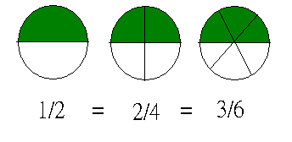

教學迷思及策略
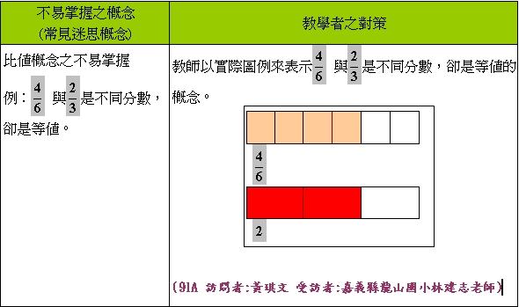

（2）擴分：
擴分是指把分數「」的分母與分子同乘一個大於1的整數「k」，而得到分割
份數變多的等值分數「」的方法。
◎例題：
$\frac{2}{5}$=$\frac{4}{\text{10}}$；觀察得：分子是由2×2而得，分母是由5×2而得。
$\frac{5}{8}$=$\frac{\text{15}}{\text{24}}$ 觀察得：分子是由5×3而得，分母是由8×3而得。
多舉幾個例子讓他們去歸納，之後再出幾個題目請他們擴分，做練習。

教學迷思及策略
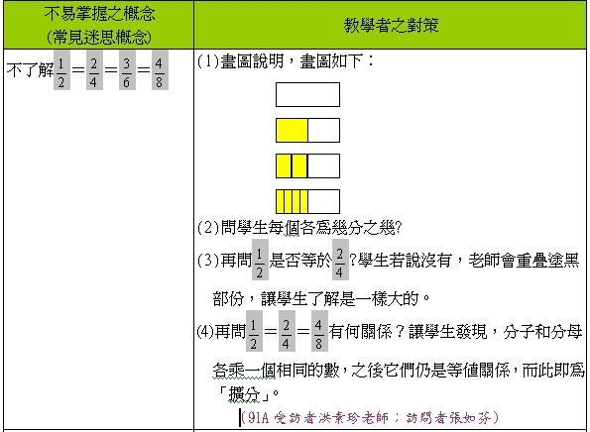

（3）約分：
約分是指把分數「」的分母與分子同除以一個大於1的公因數「d」，而得到分割份數變少的等值分數「」的方法。

◎例題：
將擴分的概念倒推回來，讓他們發現$\frac{2}{5}$=$\frac{4}{\text{10}}$是2×2、5×2而得，而$\frac{4}{\text{10}}$=$\frac{2}{5}$即4÷2、
10÷2而得，了解其間的關係之後，再帶入最簡分數的概念。

教學迷思及策略
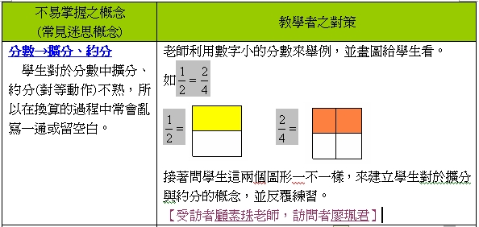

（4）最簡分數：
一個分數的分子與分母互質，這個分數就叫做「最簡分數」。

- 分數的加減運算
每一個分數都有一個基本的數當起點，就像我們測量一枝鉛筆的長短，我們需要一個基本的測量單位，這時我們要的單位是"㎝"。當然，分數也有很多不同的單位分數。不同的分母就有不同的單位分數。
（1）分母相同時：
各分數的分子相加減，分母不變。
同分母分數的加減法： 同分母的分數，就是單位分數相同
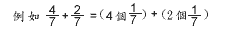

教學迷思及策略
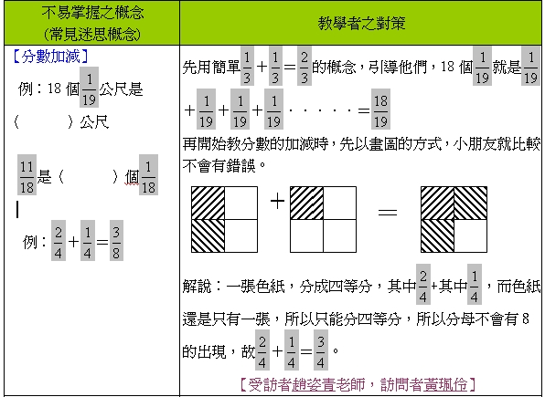
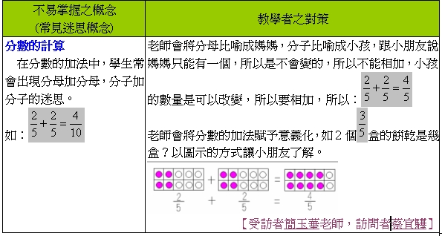

- 分母不同時：
先通分，將分母化成相同，再由分子相加減。

※通分
通分是指把不同分母的分數，轉換成同分母分數的過程。
例如： 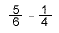這兩個分數不能直接計算，因為分母不同，不能相加減。
要讓分母相同，得找到一個數，使它是6的倍數，也是4的倍數。那就是6和4的公倍數。但是6和4的公倍數很多：12、24、36、……這些都是。 這些數對於這個分數題目來說，有同樣的效果，都可以做這兩分數的共同分母，來進行加法和減法；有時候常因為題目的需要，反而要用比較大的分母，比較方便加減的遲算。 我們可以由這兩個分數的分母取得最小公倍數，這個數又稱為最小公分母。我們遇到不同分母的分數相加減，就像遇到 3公分＋2英吋的事。 因為不同的分母，就表示不同的單位分數。 如同：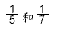 是截然不同的大小。2個"公分"＋4個"英吋"。這兩個式子一樣是不能相加。 要計算不同分母的分數，最重要的前提是，找到一個大家都可以用的分母，這個過程就是通分，通分的手段是擴分。
教學迷思及策略
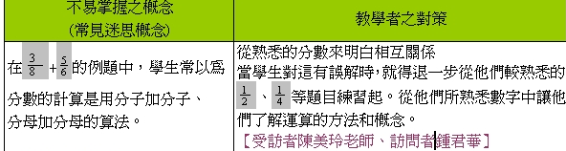

分數的乘法
分數乘法依解題類型分成以下類別：

分數的整數倍 | 單位分數的整數倍、真分數的整數倍、帶分數的整數倍。
整數的分數倍 | 整數的單位分數倍、整數的真分數倍、整數的帶分數倍，其積數可能為整數或分數。
分數的分數倍 | 單位分數的單位分數倍、單位分數的真分數倍、真分數的單位分數倍、真分數的真分數倍。

由於學生在處理分數的乘法問題之前，只有整數乘法的學習經驗，而在處理整數的乘法問題時，乘積必然大於被乘數。為了配合學生的這個舊經驗，同時配合學生已有豐富的解決分數合成問題的經驗，我們在處理分數的乘法問題時，讓學生先解決分數的整數倍問題，再解決整數的分數倍問題，而後再學習分數的分數倍問題。
一、分數的整數倍
先學真分數的整數倍問題；再學帶分數的整數倍問題。學生可將帶分數的整數倍問題拆成整數的整數倍與真分數的整數倍，分別求解後再合併其答案。

(1)真分數的整數倍
教師教學之活動流程為：
澄清單位分數數詞的意義→嘗試解題→要求學生以有分數的算式記錄解題過程→用倍數的方式說明解題活動→用有「×」號的分數算式記錄解題活動。

◎例題：
1、由連加導入：$\frac{3}{4}$×3是$\frac{3}{4}$有3個。
$\frac{3}{4}$×3＝$\frac{3}{4}$＋$\frac{3}{4}$＋$\frac{3}{4}$＝$\frac{3+3+3}{4}$＝$\frac{3×3}{4}$＝$\frac{9}{4}$＝$2\frac{1}{4}$
2、用單位分數說明：$\frac{3}{4}$是3個$\frac{1}{4}$
3個$\frac{1}{4}$有3個，共是9個$\frac{1}{4}$，9個$\frac{1}{4}$是$\frac{9}{4}$，$\frac{9}{4}$=$2\frac{1}{4}$
所以 $\frac{3}{4}$×3＝$\frac{9}{4}$=$\frac{3×3}{4}$

3、發現法則：分數乘以整數，用整數去乘分數的分子為積的分子，原分母為積的分母（$\frac{乙}{甲}$×丙=$\frac{乙×丙}{甲}$）

(2)帶分數的整數倍

處理帶分數的整數倍問題的解題策略可能有下列三類：

- 將帶分數視為整數和真分數的合成結果，分別求整數和真分數的整數倍後，再將結果合併成帶分數的形式。
◎例題：要求$2\frac{1}{4}$的三倍時，先將$2\frac{1}{4}$ 視為 2 +$\frac{1}{4}$
分別求2 × 3 = 6與 $\frac{1}{4}$ × 3 = $\frac{3}{4}$ 後，再將結果合併成帶分數的形式
亦即6＋$\frac{3}{4}$ = 6$\frac{3}{4}$
- 透過「1」單位與單位分數單位的化聚活動，將帶分數轉換為假分數，再以單位分數為被計數單位，進行整數倍的活動，最後再將結果轉換為帶分數的形式。
◎例題：要求$2\frac{1}{4}$的三倍時，先將$2\frac{1}{4}$ 視為 $\frac{9}{4}$
$\frac{9}{4}$的三倍為$\frac{9}{4}$ × 3 = = 6$\frac{3}{4}$
- 先算出原來的帶分數的內容物的個數，求出此個數的整數倍後，再將整數倍的總個數與基準單位量、單位分數的內容物個數相比較，而得到帶分數形式的答案。由於此時帶分數的書寫符號仍然形如「2＋$\frac{1}{4}$」，因此上述教學活動的重點在於學童是否能了解題意、成功的解題及口述解題活動，暫時還不要求學童做紀錄。

二、整數的分數倍
先學整數的單位分數倍，次學整數的真分數倍，最後再學整數的帶分數倍。在情境方面，我們都先處理「單位分數倍的結果為整數」的分數問題，再處理「單位分數倍的結果為真分數或帶分數」的分數問題。

法則：整數乘以分數，用整數乘以分數的分子為積的分子，原分母為積的分母
（甲×$\frac{丙}{乙}$=$\frac{甲×丙}{乙}$）

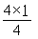
◎例題：4 × $\frac{1}{4}$ = = = 1 （單位分數倍的結果為整數）
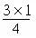
◎例題：3 × $\frac{1}{4}$ = = $\frac{3}{4}$ （單位分數倍的結果為真分數）
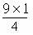
◎例題：9 × $\frac{1}{4}$ = = $\frac{9}{4}$ = $2\frac{1}{4}$ （單位分數倍的結果為帶分數）

三、分數的分數倍
分數的相乘相當易懂，只要將兩個分數的分子乘以分子當做新分子，分母乘以分母當做新分母，所產生的新分數就算是答案了

法則： （×＝$\frac{乙×丁}{甲×丙}$）

◎例題：$\frac{1}{2}$×$\frac{1}{2}$ = $\frac{1×1}{2×2}$ = $\frac{1}{4}$

但是，一般來說，我們會把兩個分數相乘的結果化成最簡單的分數，也就是說，如果發現相乘後分子與分母還有共同的因數時應將它們除掉(亦即約分)。

◎例題：$\frac{1}{3}$×$\frac{3}{4}$ = $\frac{1×3}{3×4}$ = $\frac{3}{\text{12}}$ = $\frac{1}{4}$

分數的除法
一、整數除以整數，結果為分數的除法問題
先前學童巳有真分數、假分數、帶分數的認識及約分、擴分、通分的意義及計算方法。透過整數除以整數，讓學童了解除數是分數的分母的意義。
例題： 將3公升的水倒入容量4公升的水桶，水占水桶的幾分之幾？

4公升
3公升
4公升
佔
算法列式：3 ÷ 4
圖解：

由圖來看，1公升的水佔水桶的$\frac{1}{4}$，3公升的話就是佔了3個$\frac{1}{4}$ ，
也就是3 ×$\frac{1}{4}$ = $\frac{3}{4}$，得知3 ÷ 4 = $\frac{3}{4}$
亦即整數除以整數，結果為分數的除法問題→乙 ÷ 甲 = $乙\begin{aligned}\frac{甲}{}\end{aligned}$
二、整數除以分數
被除數或除數分數的除法問題的教材的安排原則如下：在分數的類別方面：先學除數為分數的問題；次學被除數為分數的問題；最後學分數除以分數的問題。先要求學生求商數和餘數；現要求學生將餘數轉為除數的分數倍。

學童有了整數除以整數，結果為分數的概念之後，將除數改成分數，讓學童了解整數除分數的計算。
例題：$\frac{1}{4}$的大餅要5元，一個大餅要多少錢？
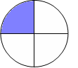
以□代表1個大餅，由題知：□ × $\frac{1}{4}$ = 5 → 大餅的$\frac{1}{4}$是5元
所以 □ = 5 ÷ $\frac{1}{4}$ → 5 ÷ $\frac{1}{4}$ 等於一個大餅的價錢
由圖知道，一個大餅等於4個$\frac{1}{4}$的大餅，也就是5 × 4 = 20元
所以20 = 5 ÷ $\frac{1}{4}$ = 5 × 4 = 5 × → 5 ÷ $\frac{1}{4}$ = 5 ×

推出法則：整數除以分數，等於整數 × 此分數的倒數（甲÷$\frac{丙}{乙}$=甲×$\frac{乙}{丙}$）。

三、分數除以整數
分數除以整數的計算，利用整數的除法為基礎，將被除數擴展為分數，來了解其意義。分數除以整數計算的重點是：(1)以被除數的分母乘以除數的整數。(2)被除數如果是帶分數時，可以先改為假分數再計算。(3)在計算時，能夠先約分的可先約分。
例題：把$\frac{4}{5}$公尺的繩子，平分成兩段，每段長多少公尺？
把$\frac{4}{5}$分成兩段，就是把4個$\frac{1}{5}$平均分成兩份，1段就是( 4 ÷ 2 ) = 2個$\frac{1}{5}$，亦即$\frac{2}{5}$
聯繫前面學過的分數乘法的意義，說明把$\frac{4}{5}$平分成兩段，也就是$\frac{4}{5}$公尺的$\frac{1}{2}$
所以，可以以乘法計算$\frac{4}{5}$÷ 2 = $\frac{4}{5}$ × $\frac{1}{2}$
推出法則：（$乙\begin{aligned}\frac{甲}{}\end{aligned}$÷丙=$乙\begin{aligned}\frac{甲}{}\end{aligned}$× ）

四、分數除以分數
由被除數與除數，同乘以一數，其商不變的道理導入法則。
6÷3=（6×2）÷（3×2）=12÷6=2
6÷3=（6×2×4）÷（3×2×4）=48÷24=2

例題：
÷$\frac{3}{5}$=（×$\frac{5}{3}$）÷（$\frac{3}{5}$×$\frac{5}{3}$）=（×$\frac{5}{3}$）÷1 =×$\frac{5}{3}$

法則：分數除以分數，將除數的分子與分母互換位置後，與被除數相乘
（$\frac{乙}{甲}$÷$\frac{丁}{丙}$=$\frac{乙}{甲}$×）

五、迷思概念
1.分數的乘除計算有困難
Ex：$\frac{2}{3}$÷$\frac{1}{2}$＝？
學生不明白為什麼「÷」變成「×」，後面的分數則要「上下顛倒」。
2. 對於分數的乘法，無法理解整數是要乘以分子，有些同學會連分子和分母同
時乘，例如：5×$\frac{2}{5}$＝$\frac{\text{10}}{\text{25}}$

◎參考資料：
1. http://www.wyjh.mlc.edu.tw/winpon/modules.php?name=MyMath 中小學數學學
習教材
2. http://www.naer.edu.tw/study/math/ana/book3/ 國小數學教材分析
3. http://content.edu.tw/primary/math/jm_jh/math/s3high/s311.htm
分數的四則運算與等值分數的設計，呂玉琴。
4. http://rcs.wuchang-edu.com/Special/Subject/XXSX/DGJC/211/ 中教育星多媒體
教育資源庫&平台
5. http://menet.math.ecnu.edu.cn/overseas/jshpx_j.htm 教師培訓
6. http://www.naer.edu.tw:8080/ 林宜臻的數學園地
\s\up 6( )

